Communiqué de Presse
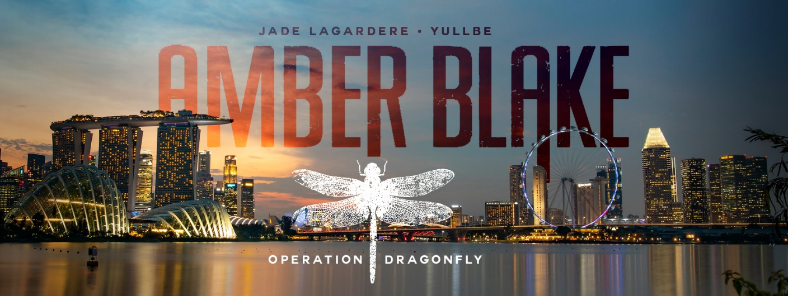

« Amber Blake : Operation Dragonfly » :
une aventure VR intense et immersive
dans le rôle d’agents secrets

Une aventure VR disponible dès l’été 2022 à Europa-Park Resort

La toute nouvelle aventure VR « Amber Blake : Operation Dragonfly » sera disponible cet été au sein de l’attraction VR indépendante « YULLBE » à Europa-Park Resort. Ce thriller immersif en 3D est basé sur la série de bandes dessinées « Amber Blake » créée par le top model belge Jade Lagardère. Il plonge les visiteurs dans un film d’action interactif de 30 minutes mettant en scène une espionne redoutable, un méchant mystérieux et un final palpitant avec pour toile de fond l’époustouflante skyline de Singapour. Cette expérience VR de « free roaming » et de « full body tracking » est accessible aux visiteurs à partir de 16 ans.

Amber Blake est une combattante très intelligente, qui a elle-même été victime du crime organisé et utilise désormais ses compétences pour lutter contre le mal et faire du monde un endroit meilleur. Dans l’expérience YULLBE PRO « Amber Blake : Operation Dragonfly », les participants se retrouvent engagés dans une mission d’infiltration menée par l’agence privée Argon. Au cœur de la métropole de Singapour, ils traquent avec Amber Blake l’un des criminels les plus dangereux du monde, un personnage clé du crime organisé. Qu’il s'agisse de trafic d’armes, de drogue ou d’êtres humains, le mystérieux « Blue Dragon » semble être mêlé à tout. Sa véritable identité reste cependant un mystère même pour Interpol. C’est désormais aux joueurs de « YULLBE » de démasquer le « Blue Dragon » aux côtés d’Amber Blake.
Pendant l’aventure VR, deux équipes de trois personnes se déplacent librement, perçoivent leurs camarades de jeu et ont accès à des éléments haptiques au sein de l’espace virtuel de YULLBE. Pendant qu’un groupe s'infiltre dans un bal masqué, l’autre tente de déchiffrer des indices dans une chambre d’hôtel. La mission ne peut être menée à bien que si les deux équipes remplissent leurs tâches respectives. Mais le danger n’est jamais loin et la mission se transforme rapidement en un thriller haletant avec une épreuve de force à couper le souffle. En plus des différentes séquences de jeu selon l’équipe choisie, plusieurs scénarios sont déclenchés en fonction des décisions des joueurs, ce qui a un impact sur la suite de la mission.

Michael Mack, associé-gérant d’Europa-Park et fondateur de MackNeXT, a découvert les bandes dessinées de Jade Lagardère lors d’un séjour dans l’hexagone, notamment dans le cadre de ses fonctions de consul honoraire de France. Avec des offres telles que la nouvelle aventure VR Amber Blake, il aspire à une orientation ciblée et stratégique vers le marché multimédia français et international. Pour rendre l’expérience « Amber Blake : Operation Dragonfly » encore plus immersive, l’équipement YULLBE PRO a été adapté et enrichi. Les participants sont équipés d’une version révisée des lunettes VR YULLBE et d’un gilet haptique leur permettant de ressentir différents effets physiques comme des impacts de balles grâce à des vibrations. Les capteurs pour les mains et les pieds assurent à tout moment la localisation précise de chaque utilisateur dans l’espace de jeu de l’aventure VR. Plusieurs filiales du groupe Mack contribuent à la réalisation de cette nouvelle expérience avec le département d’innovation MackNeXT : Mack Rides, Mack Animation et VR Coaster. Avec l’ouverture de YULLBE en 2020, Michael Mack et son équipe ont réussi à poser un jalon dans l’industrie du divertissement numérique.

Points clés :
- Une expérience VR multijoueur unique : jusqu’à six participants en simultané
- Deux équipes avec des missions différentes et des rebondissements
- Expérience VR immersive de « free roaming » et de « full body tracking » d’une durée de 30 minutes
- Équipement VR high-tech comprenant des lunettes VR, un gilet haptique doté de moteurs vibro-tactiles et des capteurs pour les mains et les pieds
- Série de BD en 2D transformée en un thriller immersif en 3D

Les visiteurs d’Europa-Park pourront découvrir dès le début de la saison s’ils sont aptes à devenir des agents secrets redoutables aux côtés d’Amber Blake dans le quartier thématique autrichien. L’attraction « Alpenexpress Coastiality » propose un prequel riche en action de l’aventure YULLBE PRO « Amber Blake : Operation Dragonfly » à travers une course-poursuite intrépide. Les participants à cette expérience de grand huit virtuelle affrontent les vagues de Marina Bay sur un jet ski, tandis que l’impressionnante skyline de Singapour se dresse en arrière-plan. Ils doivent régulièrement prendre des virages serrés pour éviter des obstacles ou échapper à des dangers. L’équipe de Mack Animation a travaillé sur les détails pour que l’aventure virtuelle en jet ski « Amber Blake – The Chase » soit parfaitement synchronisée aux rails de l’attraction « Express des Alpes Enzian » et que le parcours de 100 secondes se transforme en un film d’action en accéléré. Une chose est sûre : cette mission n’est pas faite pour les âmes sensibles.
+++
La bande-annonce « Qui est Amber Blake ? » montre comment la bande dessinée en 2D se transforme en un thriller d’espionnage immersif en 3D dans « Amber Blake : Operation Dragonfly » : https://www.youtube.com/watch?v=BpkNzFIuQzE
Toutes les aventures YULLBE sont disponibles en français, en allemand et en anglais. Un billet au tarif de 9,90 € pour YULLBE GO et de 29 € pour YULLBE PRO est nécessaire pour visiter le vaste univers VR de 600m² de YULLBE. Les billets sont disponibles sur la billetterie en ligne d’Europa-Park.

Plus d’informations sur : yullbe.com et europapark.com.

CONTACTS

Service presse France Contact Presse Europa-Park
Agence SCRIBE Séverine Delaunay
Mélodie Schwertz - Attachée de presse Directrice communication & presse France
Mail : mschwertz@scribe-rp.eu Mail : severine.delaunay@europapark.de
Tel : 03 88 14 31 79 / Port. 07 63 58 87 33 Tel : 00 49 78 22 77 14 020

